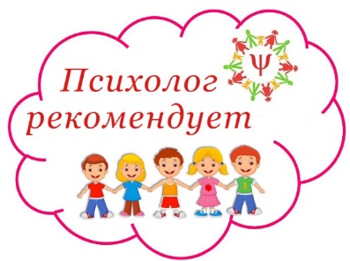
КОНСУЛЬТАЦИЯ ДЛЯ РОДИТЕЛЕЙ
«В ДЕТСКИЙ САД БЕЗ СЛЁЗ!»

Уважаемы родители, ваш ребёнок недавно начал посещать детский сад. Соблюдение данных рекомендаций поможет вам облегчить период адаптации к условиям детского сада.

1. «Мама, ты меня обязательно забери» или «Режим дня - неполный день»
Для того, чтобы период адаптации проходил успешно - в первые дни дети находятся в детском саду несколько часов. Поэтому постарайтесь не оставлять ребёнка на полный день и желательно забирать в назначенное время. Если обещали забрать до обеда, не стоит нарушать обещание.
2. «Моя игрушка - мой близкий друг» или «Эмоциональное состояние ребёнка»
Чтобы ребёнок не грустил и был в хорошем настроении - обязательно дайте ему с собой в садик любимую игрушку, фотографию или предмет, которые вызывают у него тёплые чувства и ассоциируются с домом.
3. «Мы маленькие дети, нам хочется гулять» или «Взаимодействие со сверстниками»
После детского сада погуляйте с ребёнком на участке вашей группы, в парке или на детской площадке; дайте возможность поиграть в подвижные игры и познакомиться с другими детьми.
4. «Прощание и приветствие» или «Техника расставания»
Расставание с мамой – важный момент для ребёнка, чтобы оно было менее болезненным, придумайте разные способы прощальных и приветственных действий, и тогда ребёнку будет проще вас отпустить. Например, воздушный поцелуй, крепкие объятия, поглаживание по спине, помахать рукой.
5. «Такие разные малыши» или «Индивидуальные особенности ребёнка»
Важно знать о том, что период адаптации у всех детей проходит по-разному, так как он зависит от индивидуальных особенностей ребёнка (возрастных, психических, физических). Поэтому некоторые приспосабливаются к детскому коллективу легко и свободно, а другим детям необходимо больше времени, чтобы адаптироваться к новой социальной ситуации, и это не повод для беспокойства родителей!

Уважаемые родители, ваше эмоциональное состояние играет важную роль в процессе адаптационного периода! Ведь ваши эмоции влияют на состояние ребёнка.
С позитивным настроем приходите в детский сад и будьте уверены, что ребёнку здесь будет интересно и уютно, как дома!

С уважением, педагог-психолог Панкова А.О.

